المطلب 01 : أَكْمِلْ سِلْسِلَةَ الأعْدَاد التَّالِيَّةَ :
09 | . | . | . | . | . | 3 |  | . | 0
. | . | . | 15 | . | . | . | . | . | 10
. | . | . | . | . | . | . | . | 20 | .

المطلب 02 : اُكْتُبْ الْأَعْدَادَ بِالْأَرْقَامِ و الْحُرُوفِ
29 | ...........................................................................................
13 | ...........................................................................................
6 | ...........................................................................................
20 | ...........................................................................................
......... | سَبْعَةَ عَشَرَ
......... | اِثْنَا عَشَرَ

المطلب 03 : اُحْسُبْ مَا يَلِي :
2+7=…. | 6+6=….. | 11+1=…. | 12+6=…… | 8+9= ……
29-9=…… | 13-8=….. | 28 – 5=…. | 21-6=…… | 19-5=….

المطلب 04 : قَطِّعْ الْكَلِمَاتِ التَّالِيَّةَ
كَــــــتَــــبَ | قَـــفَـــزَ | الْــــــقِسْـــــــمُ
الْــــمَدْرَسَـــــةُ | وَصَـــلَ | شَــــكَـــــــرَ

المطلب 05: أَكْمِلْ بِمَا يُنَاسِب
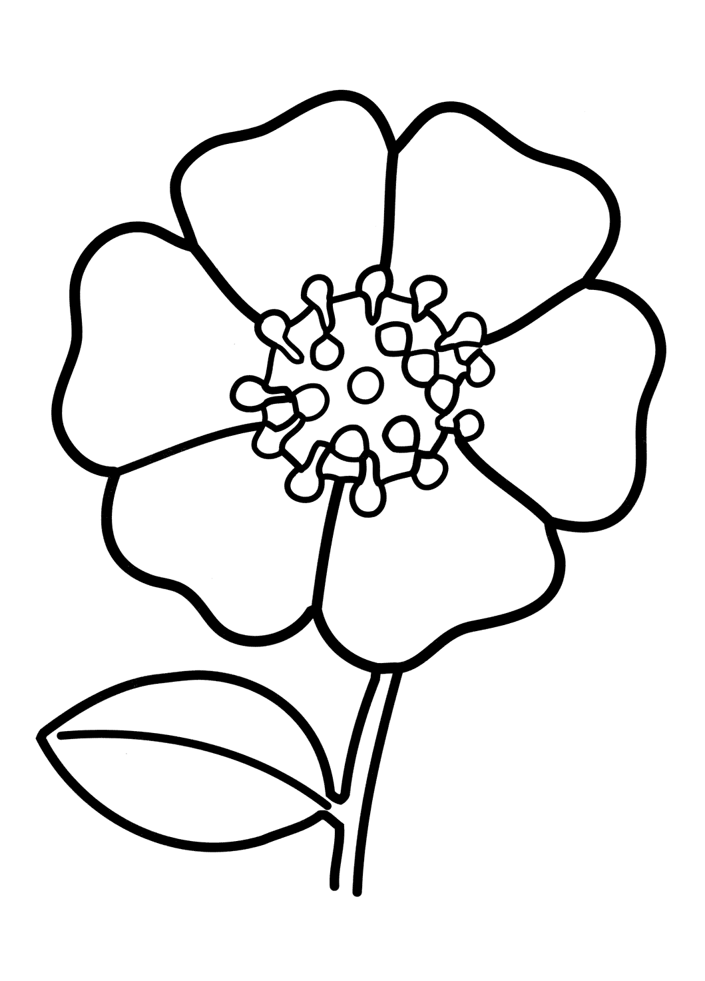 | 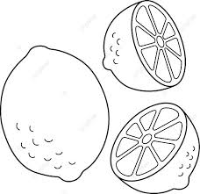 | 
.......... | .............. | .............
المطلب 01 : أَكْمِلْ سِلْسِلَةَ الأعْدَاد التَّالِيَّةَ :
09 | . | . | . | . | . | 3 |  | . | 0
. | . | . | 15 | . | . | . | . | . | 10
. | . | . | . | . | . | . | . | 20 | .

المطلب 02 : اُكْتُبْ الْأَعْدَادَ بِالْأَرْقَامِ و الْحُرُوفِ
29 | ...........................................................................................
13 | ...........................................................................................
6 | ...........................................................................................
20 | ...........................................................................................
......... | سَبْعَةَ عَشَرَ
......... | اِثْنَا عَشَرَ

المطلب 03 : اُحْسُبْ مَا يَلِي :
2+7=…. | 6+6=….. | 11+1=…. | 12+6=…… | 8+9= ……
29-9=…… | 13-8=….. | 28 – 5=…. | 21-6=…… | 19-5=….

المطلب 04 : قَطِّعْ الْكَلِمَاتِ التَّالِيَّةَ
كَــــــتَــــبَ | قَـــفَـــزَ | الْــــــقِسْـــــــمُ
الْــــمَدْرَسَـــــةُ | وَصَـــلَ | شَــــكَـــــــرَ

المطلب 05: أَكْمِلْ بِمَا يُنَاسِب
.......... | .............. | .............

